ĐỀ ÔN TẬP GIỮA HỌC KỲ 1 MÔN TOÁN 4-KẾT NỐI TRI THỨC
ĐỀ 1
I. Trắc nghiệm
Câu 1: Số: Năm mươi chín triệu sáu trăm bốn mươi ba nghìn năm trăm năm mươi tư viết là:
A. 59 643 554 B. 59 634 584 C. 5 986 544 D. 5 894 564
Câu 2: Nhà Trần được thành lập năm 1226 thuộc thế kỉ thứ mấy?
A. X B. XI C. XII D. XIII
Câu 3: Số 452 530 làm tròn đến hàng trăm nghìn, ta được số:
A. 450 000 B. 500 000 C. 550 000 D. 400 000
Câu 4: Số cần điền vào chỗ chấm của 1452 kg = …….tấn …….kg
A. 14 tấn 52 kg B. 145 tấn 2 kg C. 1 tấn 452 kg D. 1 tấn 542 kg
Câu 5: Dòng nào sau đây nêu đúng số các góc có trong Hình bên?
A. Hình bên có 2 góc vuông, 2 góc nhọn, 1 góc tù, 1 góc bẹt  B. Hình bên có 3 góc vuông, 2 góc nhọn, 1 góc tù, 1 góc bẹt  C. Hình bên có 3 góc vuông, 3 góc nhọn, 1 góc tù, 1 góc bẹt  D. Hình bên có 3 góc vuông, 3 góc nhọn, 2 góc tù, 1 góc bẹt | 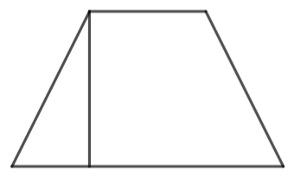
Câu 6: Số thích hợp điền vào chỗ chấm của 6 ngày 10 giờ = ……….giờ là:
A. 69 B. 144 C. 135 D. 154
Câu 7: Trong các dãy số sau, dãy số nào chỉ có các số chẵn:
A. 45, 47, 48, 49 B. 44, 46, 48, 50 C. 29, 30, 31, 32 D. 0, 1, 2, 4
Câu 8: Giá trị của biểu thức (m + n) : p nếu m = 5, n = 19 và p = 3 là:
A. 10 B. 9 C. 8 D. 7
Câu 9: 1 m² 50 dm² = …….. dm². Số thích hợp điền vào chỗ trống là:
A. 150 dm² B. 150 C. 105 dm² D. 105
Câu 10: Điền dấu >, <, =
54 421 312 …… 54 521 312 1 247 136 …… 2 463 145
10 452 316 …… 9 412 741 479 412 …… 461 007
7 849 121 ……... 7 849 121 510 784 ……510780 + 4
II. Tự luận
Bài 1: Đặt tính rồi tính:
52 149 + 24 778 72 508 – 20 429 31 089 x 5 43 263 : 9

Bài 2: Một cửa hàng ngày thứ nhất bán được 102 tạ gạo và nhiều hơn ngày thứ hai 7 tạ gạo, ngày thứ ba bán nhiều hơn ngày thứ nhất 15 tạ gạo. Hỏi cả ba ngày của hàng bán được bao nhiêu tạ gạo?
Bài giải

Bài 3: Một mảnh vườn hình chữ nhật có chiều dài 100 dm, chiều rộng kém chiều dài 2 m. Hỏi diện tích mảnh vườn đó rộng bao nhiêu mét vuông?
Bài giải

ĐÁP ÁN
I. Trắc nghiệm
Câu 1: Số: Năm mươi chín triệu sáu trăm bốn mươi ba nghìn năm trăm năm mươi tư viết là:
A. 59 643 554 B. 59 634 584 C. 5 986 544 D. 5 894 564
Câu 2: Nhà Trần được thành lập năm 1226 thuộc thế kỉ thứ mấy?
A. X B. XI C. XII D. XIII
Câu 3: Số 452 530 làm tròn đến hàng trăm nghìn, ta được số:
A. 450 000 B. 500 000 C. 550 000 D. 400 000
Câu 4: Số cần điền vào chỗ chấm của 1452 kg = …….tấn …….kg
A. 14 tấn 52 kg B. 145 tấn 2 kg C. 1 tấn 452 kg D. 1 tấn 542 kg
Câu 5: Dòng nào sau đây nêu đúng số các góc có trong Hình bên?
A. Hình bên có 2 góc vuông, 2 góc nhọn, 1 góc tù, 1 góc bẹt
B. Hình bên có 3 góc vuông, 2 góc nhọn, 1 góc tù, 1 góc bẹt
C. Hình bên có 3 góc vuông, 3 góc nhọn, 1 góc tù, 1 góc bẹt
D. Hình bên có 3 góc vuông, 3 góc nhọn, 2 góc tù, 1 góc bẹt
Câu 6: Số thích hợp điền vào chỗ chấm của 6 ngày 10 giờ = ……….giờ là:
A. 69 B. 144 C. 135 D. 154
Câu 7: Trong các dãy số sau, dãy số nào chỉ có các số chẵn:
A. 45, 47, 48, 49 B. 44, 46, 48, 50 C. 29, 30, 31, 32 D. 0, 1, 2, 4
Câu 8: Giá trị của biểu thức (m + n) : p nếu m = 5, n = 19 và p = 3 là:
A. 10 B. 9 C. 8 D. 7
Câu 9: 1 m² 50 dm² = …….. dm². Số thích hợp điền vào chỗ trống là:
A. 150 dm² B. 150 C. 105 dm² D. 105
Câu 10: Điền dấu >, <, =
54 421 312 …<… 54 521 312 1 247 136 …<… 2 463 145
10 452 316 …>… 9 412 741 479 412 …>… 461 007
7 849 121 …=... 7 849 121 510 784 …=…510780 + 4
II. Tự luận
Bài 1: Đặt tính rồi tính:
52 149 + 24 778 72 508 – 20 429 31 089 x 5 43 263 : 9
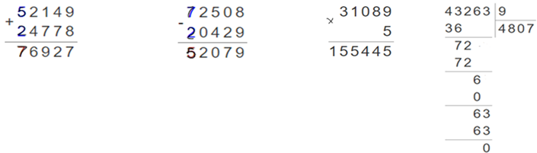
Bài 2: Một cửa hàng ngày thứ nhất bán được 102 tạ gạo và nhiều hơn ngày thứ hai 7 tạ gạo, ngày thứ ba bán nhiều hơn ngày thứ nhất 15 tạ gạo. Hỏi cả ba ngày của hàng bán được bao nhiêu tạ gạo?
Bài giải
Ngày thứ hai cửa hàng bán được số tạ gạo là:
102 – 7 = 95 (tạ)
Ngày thứ ba của hàng bán được số tạ gạo là:
102 + 15 = 117 (tạ)
Cả ba ngày cửa hàng bán được số tạ gạo là:
102 + 95 + 117 = 314 (tạ)
Đáp số: 314 tạ
Bài 3: Một mảnh vườn hình chữ nhật có chiều dài 100 dm, chiều rộng kém chiều dài 2 m. Hỏi diện tích mảnh vườn đó rộng bao nhiêu mét vuông?
Bài giải
Đổi 100 dm = 10 m
Chiều rộng mảnh vườn hình chữ nhật là:
10 – 2 = 8 (m)
Diện tích mảnh vườn rộng số mét vuông là:
10 x 8 = 80 (m²)
Đáp số: 80 m².

ĐỀ ÔN TẬP GIỮA HỌC KỲ 1 MÔN TOÁN 4-KẾT NỐI TRI THỨC
ĐỀ 2

I. Trắc nghiệm
Câu 1: Năm 1783 thuộc thế kỉ thứ bao nhiêu?
A. XV B. XVI C. XVII D. XVIII
Câu 2: Số cần điền vào chỗ chấm của 3 452 kg = …….tấn …….kg
A. 34 tấn 52 kg B. 345 tấn 2 kg C. 3 tấn 452 kg D. 3 tấn 542 kg
Câu 3: Giá trị của biểu thức (m - n) x p nếu m = 24, n = 4 và p = 3 là:
A. 50 B. 60 C. 80 D. 70
Câu 4: Số 5 trong số 14 531 274 có giá trị là:
A. 50 000 B. 500 000 C. 5 000 000 D. 5 000
Câu 5: Số thích hợp điền vào chỗ chấm của 6 giờ 15 phút = ……….phút là:
A. 369 B. 344 C. 375 D. 354
Câu 6: Số tự nhiên lớn nhất có 5 chữ số khác nhau là:
A. 99 999 B. 99 998 C. 98 675 D. 98 765
Câu 7: Biết số gồm Bảy trăm nghìn, hai chục nghìn, chín trăm, ba chục, hai đơn vị. Số đó là:
A. 7 903 B. 72 932 C. 720 932 D. 729 032
Câu 8: Tên đúng của góc trong hình vẽ trên là:
A. Góc đỉnh A, cạnh AB, AC  B. Góc đỉnh B, cạnh BA, BC  C. Góc đỉnh C, cạnh CA, CB | 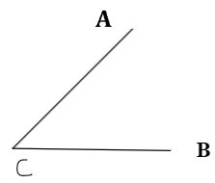

II. Tự luận
Bài 1: Điền dấu >, <, =
54 421 312 …… 54 521 312 955 cm² …… 9 dm² 50 cm²
10 452 316 …… 9 412 741 2 001 cm² …… 20 dm² 10 cm²
7 849 121 ……... 7 849 121 320 cm² …… 3 dm² 20 cm²
Bài 2: Đặt tính rồi tính:
52 475 + 24 471 63 178 – 11 478 41 255 x 6 74 121 : 3

Bài 2: Một trại nuôi gà ngày đầu bán được 3 756 con gà, ngày thứ hai bán ít hơn ngày đầu 2 504 con gà, ngày thứ ba bán bằng tổng hai ngày đầu. Hỏi cả ba ngày bán được bao nhiêu con gà?
Bài giải

Bài 3: Một mảnh đất hình chữ nhật có chiều dài 150m và chiều rộng 80m. Tính chu vi và diện tích của mảnh đất đó.
Bài giải

ĐÁP ÁN
I. Trắc nghiệm
Câu 1: Năm 1783 thuộc thế kỉ thứ bao nhiêu?
A. XV B. XVI C. XVII D. XVIII
Câu 2: Số cần điền vào chỗ chấm của 3 452 kg = …….tấn …….kg
A. 34 tấn 52 kg B. 345 tấn 2 kg C. 3 tấn 452 kg D. 3 tấn 542 kg
Câu 3: Giá trị của biểu thức (m - n) x p nếu m = 24, n = 4 và p = 3 là:
A. 50 B. 60 C. 80 D. 70
Câu 4: Số 5 trong số 14 531 274 có giá trị là:
A. 50 000 B. 500 000 C. 5 000 000 D. 5 000
Câu 5: Số thích hợp điền vào chỗ chấm của 6 giờ 15 phút = ……….phút là:
A. 369 B. 344 C. 375 D. 354
Câu 6: Số tự nhiên lớn nhất có 5 chữ số khác nhau là:
A. 99 999 B. 99 998 C. 98 675 D. 98 765
Câu 7: Biết số gồm Bảy trăm nghìn, hai chục nghìn, chín trăm, ba chục, hai đơn vị. Số đó là:
A. 7 903 B. 72 932 C. 720 932 D. 729 032
Câu 8: Tên đúng của góc trong hình vẽ trên là:
A. Góc đỉnh A, cạnh AB, AC
B. Góc đỉnh B, cạnh BA, BC
C. Góc đỉnh C, cạnh CA, CB

II. Tự luận
Bài 1: Điền dấu >, <, =
54 421 312 …<… 54 521 312 955 cm² …>… 9 dm² 50 cm²
10 452 316 …>… 9 412 741 2 001 cm² …<… 20 dm² 10 cm²
7 849 121 …=... 7 849 121 320 cm² …=… 3 dm² 20 cm²
Bài 2: Đặt tính rồi tính:
52 475 + 24 471 63 178 – 11 478 41 255 x 6 74 121 : 3
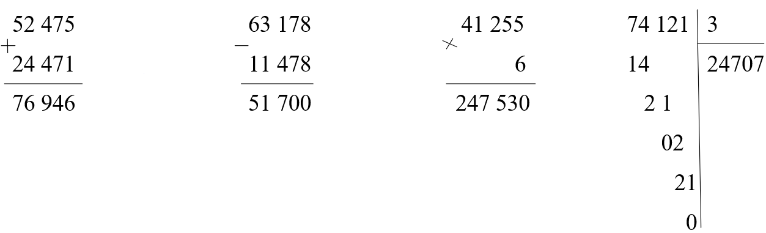
Bài 2: Một trại nuôi gà ngày đầu bán được 3 756 con gà, ngày thứ hai bán ít hơn ngày đầu 2 504 con gà, ngày thứ ba bán bằng tổng hai ngày đầu. Hỏi cả ba ngày bán được bao nhiêu con gà?
Bài giải
Ngày thứ hai bán được số con gà là:
3 756 – 2 504 = 1 252 (con)
Ngày thứ ba bán được số con gà là:
3 756 + 1 252 = 5 008 (con)
Cả ba ngày bán được số con là:
3 756 + 1 252 + 5 008 = 10 016 (con)
Đáp số: 10 016 con
Bài 3: Một mảnh đất hình chữ nhật có chiều dài 15m và chiều rộng 8m. Tính chu vi và diện tích của mảnh đất đó.
Bài giải
Chu vi mảnh đất hình chữ nhật là:
(15 + 8) x 2 = 46 (m)
Diện tích mảnh đất hình chữ nhật là:
15 x 8 = 120 (m²)
Đáp số: 120 m².

ĐỀ ÔN TẬP GIỮA HỌC KỲ 1 MÔN TOÁN 4-KẾT NỐI TRI THỨC
ĐỀ 3
Phần 1. Trắc nghiệm (4 điểm)
Khoanh tròn vào chữ cái đặt trước câu trả lời đúng:
Câu 1. Số “Tám trăm hai mươi ba nghìn không trăm mười bảy” được viết là:
A. 823 017 B. 832 017 C. 82 317 D. 823 170
Câu 2. Số chẵn lớn nhất có 6 chữ số là:
A. 888 888 B. 100 000 C. 999 999 D. 999 998
Câu 3. Số 190 101 994 làm tròn đến hàng trăm nghìn là:
A. 190 100 000 B. 190 000 000
C. 200 000 000 D. 190 200 000
Câu 4. Dãy số được viết theo thứ tự từ bé đến lớn là:
A. 567899; 567898; 567897; 567896 B. 978653; 979653; 970653; 980653
C. 865742; 865842; 865942; 865043 D. 754219; 764219; 774219; 775219
Câu 5. Số liền sau của số 888 899 là số:
A. 888 898 B. 888 900 C. 900 000 D. 888 799
Câu 6. “Hình dưới đây có ……… góc vuông”. Số thích hợp cần điền vào chỗ chấm là:
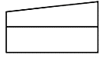
A. 2 B. 3 C. 6 D. 5
Câu 7. Đinh Bộ Lĩnh sinh năm 924. Năm đó thuộc thế kỉ:
A. XIX B. X C. XIII D. IX
Câu 8. Giá trị của biểu thức 12 : ( 3 – m) với m = 2 là
A. 12 B. 4 C. 2 D. 3
Phần 2. Tự luận (6 điểm)
Câu 9. >, <, = (1 điểm)
a) 73 882 339 ...... 57 492 492  c) 22 222 222 ....... 1 000 000 000 | b) 3 400 600 ......... 3 000 000 + 400 000 + 600  d) 7 800 000 ......... 7 000 000 + 800 000
Câu 10. Tính giá trị biểu thức (1 điểm)
a) 57 670 – (29 853 – 2 853)  ………………………………………  ………………………………………  ……………………………………… | b) 19 000 + 8 140 + 2 760  ……………………………………  ……………………………………  ……………………………………
Câu 11. Điền số thích hợp vào chỗ trống: (1 điểm)
a) 4 tấn 50 yến = ………….yến  c) 2 phút 12 giây = ………….giây | b) 650 cm² = ……….dm² ……….cm²  d) 1 000 năm = ………….thế kỉ
Câu 12. Một hình chữ nhật có chiều dài 2 216 cm và hơn chiều rộng 384 cm có chu vi bằng chu vi của một hình vuông. Tính độ dài cạnh của hình vuông đó. (2 điểm)
Bài giải
………………………………………………………………………………………………………………………………………………………………………………………………………………………………………………………………………………………
………………………………………………………………………………………………………………………………………………………………………………………………………………………………………………………………………………………
……………………………………………………………………………………………
Câu 13. Viết tất cả các số tròn chục có 4 chữ số khác nhau. Biết tổng các chữ số của số đó bằng 6. (1 điểm)
………………………………………………………………………………………………………………………………………………………………………………………………………………………………………………………………………………………
ĐÁP ÁN
Phần 1. Trắc nghiệm
Câu 1 | Câu 2 | Câu 3 | Câu 4 | Câu 5 | Câu 6 | Câu 7 | Câu 8
A | D | A | D | B | C | B | A

Câu 1.
Đáp án đúng là: A
Số đó là: 823 017
Câu 2.
Đáp án đúng là: D
Số chẵn lớn nhất có 6 chữ số là: 999 998
Câu 3.
Đáp án đúng là: A
Số 190 101 994 làm tròn đến hàng trăm nghìn là: 190 100 000.
Câu 4.
Đáp án đúng là: D
Dãy số được viết theo thứ tự từ bé đến lớn là: 754219; 764219; 774219; 775219.
Câu 5.
Đáp án đúng là: B
Số liền sau của số 888 899 là số: 888 899 + 1 = 888 900
Câu 6.
Đáp án đúng là: C
“Hình dưới đây có ……… góc vuông”. Số thích hợp cần điền vào chỗ chấm là: 6.
Câu 7.
Đáp án đúng là: B
Đinh Bộ Lĩnh sinh năm 924. Năm đó thuộc thế kỉ: X.
Câu 8.
Đáp án đúng là: A
Giá trị của biểu thức 12 : ( 3 – m) với m = 2 là 12 : (3 – 2) = 12 : 1 = 12.
Phần 2. Tự luận (6 điểm)
Câu 9. >, <, =
a) 73 882 339 > 57 492 492  c) 22 222 222 < 1 000 000 000 | b) 3 400 600 = 3 000 000 + 400 000 + 600  d) 7 800 000 > 7 000 000 + 800
Câu 10.
a) 57 670 – (29 853 – 2 853)  = 57 670 – 27 000  = 30 670 | b) 19 000 + 8 140 + 2 760  = 19 000 + (8 140 + 2 760)  = 19 000 + 10 900  = 29 900
Câu 11.
a) 4 tấn 50 yến = 450 yến  c) 2 phút 12 giây = 132 giây | b) 650 cm² = 6 dm² 50 cm²  d) 1 000 năm = 10 thế kỉ
Câu 12.
Bài giải
Chiều rộng hình chữ nhật là:
2 216 – 384 = 1 832 (cm)
Chu vi hình chữ nhật là:
(2 216 + 1 832) × 2 = 8 096 (cm)
Cạnh hình vuông dài là:
8 096 : 4 = 2 024 (cm)
Đáp số: 2 024 cm.
Câu 13.
Chữ số tròn chục có chữ số hàng đơn vị là 0.
Vì số có 4 chữ số khác nhau và tổng các chữ số là 6 nên ta có:
6 = 3 + 2 + 1 + 0.
Các số cần tìm là: 3 210; 3 120; 2 310; 2 130; 1 320; 1 230.

Ma trận đề thi giữa học kì I – Môn Toán lớp 4 – Kết nối
Nội dung kiểm tra | Số câu, số điểm | Mức 1 |  | Mức 2 |  | Mức 3 |  | Tổng
Nội dung kiểm tra | Số câu, số điểm | TN | TL | TN | TL | TN | TL | TN | TL
Số và phép tính: các số có nhiều chữ số; số chẵn, số lẻ; làm tròn số đến hàng trăm nghìn; số tự nhiên; biểu thức chứa chữ, so sánh; phép tính cộng, trừ, nhân, chia trong phạm vi 100 000. | Số câu | 3 |  | 3 | 2 |  | 1 | 6 | 3
 | Số điểm | 1,5 |  | 1,5 | 2 |  | 1 | 3 | 3
Đại lượng và đo các đại lượng: Yến, tạ, tấn, giây, thế kỉ, dm²; m²; mm². | Số câu | 1 |  |  | 1 |  |  | 1 | 1
 | Số điểm | 0,5 |  |  | 1 |  |  | 0,5 | 1
Hình học: góc nhọn, góc tù, góc bẹt, đo góc. | Số câu |  |  | 1 |  |  |  | 1
Hình học: góc nhọn, góc tù, góc bẹt, đo góc. | Số điểm |  |  | 0,5 |  |  |  | 0,5
Giải bài toán có ba bước tính | Số câu |  |  |  | 1 |  |  |  | 1
Giải bài toán có ba bước tính | Số điểm |  |  |  | 2 |  |  |  | 2
Tổng | Số câu | 4 |  | 4 | 4 |  | 1 | 8 | 5
Tổng | Số điểm | 2 |  | 2 | 5 |  | 1 | 4 | 6

ĐỀ ÔN TẬP GIỮA HỌC KỲ 1 MÔN TOÁN 4-KẾT NỐI TRI THỨC
ĐỀ 4
Phần 1. Trắc nghiệm (4 điểm)
Khoanh tròn vào chữ cái đặt trước câu trả lời đúng:
Câu 1. Chữ số 7 trong số 172 938 thuộc hàng là:
A. Hàng chục
B. Hàng trăm
C. Hàng nghìn
D. Hàng chục nghìn
Câu 2. Số lẻ bé nhất có 6 chữ số là:
A. 999 999
B. 111 111
C. 100 001
D. 100 000
Câu 3. Số 9 875 624 làm tròn đến hàng trăm nghìn là:
A. 9 000 000
B. 9 900 000
C. 9 800 000
D. 10 000 000
Câu 4. Cho hình vẽ dưới đây:
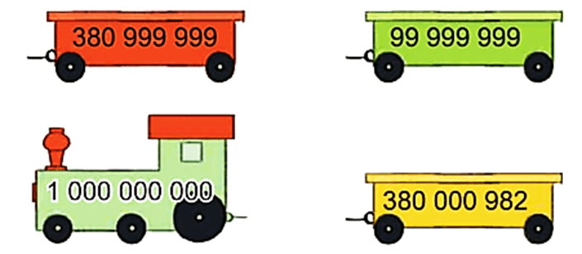
Trong các số ghi trên đầu tàu và toa tàu ở trên, số bé nhất là:
A. 380 999 999
B.99 999 999
C.1 000 000 000
D. 380 000 982
Câu 5. Số liền trước của số 200 000 là số:
A. 100 000
B. 200 001
C. 199 999
D. 100 009
Câu 6. Cho hình vẽ dưới đây:
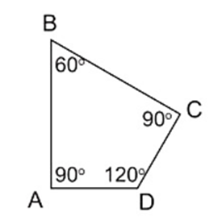
Góc có số đo 60° là:
A. Góc đỉnh A; cạnh AB, AD
B. Góc đỉnh B; cạnh BA, BC
C. Góc đỉnh C; cạnh CB, CD
D. Góc đỉnh D; cạnh DC, DA
Câu 7. Năm 2024 thuộc thế kỉ là:
A. XIX
B. XX
C. XXI
D. XXII
Câu 8. Giá trị của biểu thức (m + 4) × 3 với m = 21 là
A. 75
B. 21
C. 25
D. 12
Phần 2. Tự luận (6 điểm)
Câu 9. Đúng ghi Đ, sai ghi S
a) Số 1 387 000 làm tròn đến hàng trăm nghìn được: 1 300 000. 
b) Số lẻ nhỏ nhất có hai chữ số giống nhau là 33.
c) So sánh: 99 999 999 > 1 000 000 000.
d) Chữ số 7 ở số 345 678 910 thuộc hàng chục nghìn.
Câu 10. Tính giá trị của biểu thức. (1 điểm)
a) 8 000 × 5 : 4  …………………………………  …………………………………  ………………………………… | b) 13 206 × (28 : 7)  …………………………………  …………………………………  …………………………………
Câu 11. Điền số thích hợp vào chỗ trống: (1 điểm)
a) 6 tạ 5 kg = ………….kg  c) 5 phút 48 giây = ………….giây | b) 9 234 cm² = ……….dm² ……….cm²  d) 5 thế kỉ = ………….năm
Câu 12. Tâm đến cửa hàng văn phòng phẩm mua 5 quyển vở, mỗi quyển giá 8 000 đồng. và mua 1 hộp bút chì màu giá 25 000 đồng. Tâm đưa cho cô bán hàng 100 000 đồng. Hỏi cô bán hàng phải trả lại Tâm bao nhiêu tiền? (2 điểm)
Bài giải
…………………………………………………………………………………………………………
…………………………………………………………………………………………………………
…………………………………………………………………………………………………………
…………………………………………………………………………………………………………
…………………………………………………………………………………………………………
Câu 13. Cho các chữ số 1, 0, 5, 3, 7 và 8. Lập số lớn nhất và số bé nhất có 6 chữ số khác nhau từ các chữ số trên. (1 điểm)
…………………………………………………………………………………………………………
……………………………………………………………………………………………………
……………………………………………………………………………………………………
ĐÁP ÁN
Phần 1. Trắc nghiệm
Câu 1 | Câu 2 | Câu 3 | Câu 4 | Câu 5 | Câu 6 | Câu 7 | Câu 8
D | C | B | B | C | B | C | A
Câu 1.
Đáp án đúng là: D
Chữ số 7 trong số 172 938 thuộc hàng là: Hàng chục nghìn.
Câu 2.
Đáp án đúng là: C
Số lẻ bé nhất có 6 chữ số là: 100 001.
Câu 3.
Đáp án đúng là: B
Chữ số đằng sau chữ số hàng trăm nghìn (8) là 7 nên khi làm tròn đến hàng trăm nghìn ta thêm 1 đơn vị vào chữ số hàng trăm nghìn (8 + 1 = 9) và thay các chữ số sau chữ số hàng trăm nghìn bằng các chữ số 0.
Số 9 875 624 làm tròn đến hàng trăm nghìn là: 9 900 000
Câu 4.
Đáp án đúng là: B
Cho hình vẽ dưới đây:
Trong các số ghi trên đầu tàu và toa tàu ở trên, số bé nhất là: 99 999 999
Câu 5.
Đáp án đúng là: C
Số liền trước của số 200 000 là số: 200 000 – 1 = 199 999
A. 100 000
B. 200 001
C. 199 999
D. 100 009
Câu 6.
Đáp án đúng là: B
Cho hình vẽ dưới đây:
Góc có số đo 60° là: Góc đỉnh B; cạnh BA, BC.
Câu 7.
Đáp án đúng là: C
Năm 2024 thuộc thế kỉ là: XXI
Câu 8.
Đáp án đúng là: A
Giá trị của biểu thức (m + 4) × 3 với m = 21 là (21 + 4) × 3 = 25 × 3 = 75.
Phần 2. Tự luận (6 điểm)
Câu 9. Đúng ghi Đ, sai ghi S
a) Số 1 387 000 làm tròn đến hàng trăm nghìn được: 1 300 000. 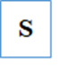
Giải thích: Số 1 387 000 có chữ số hàng chục nghìn là 8, mà 8 > 5 nên ta làm tròn lên.
Vậy số 1 387 000 làm tròn đến hàng trăm nghìn được: 1 400 000
b) Số lẻ nhỏ nhất có hai chữ số giống nhau là 33.
Giải thích: Số lẻ nhỏ nhất có hai chữ số giống nhau là 11.
c) So sánh: 99 999 999 > 1 000 000 000.
Giải thích: Vì số 99 999 999 có 8 chữ số, số 1 000 000 000 có 9 chữ số
Nên 99 999 999 < 1 000 000 000
d) Chữ số 7 ở số 345 678 910 thuộc hàng chục nghìn. 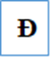
Câu 10.
a) 8 000 × 5 : 4  = 40 000 : 4  = 10 000 | b) 13 206 × (28 : 7)  = 13 206 × 4  = 52 824
Câu 11.
a) 6 tạ 5 kg = 605 kg  c) 5 phút 48 giây = 348 giây | b) 9 234 cm² = 92 dm² 34 cm²  d) 5 thế kỉ = 500 năm
Câu 12.
Bài giải
Tâm mua 5 quyển vở hết số tiền là:
8 000 × 5 = 40 000 (đồng)
Tổng số tiền mà Tâm phải trả là:
40 000 + 25 000 = 65 000 (đồng)
Cô bán hàng phải trả lại Tâm số tiền là:
100 000 – 65 000 = 35 000 (đồng)
Đáp số: 35 000 đồng.
Câu 13.
Số lớn nhất là: 875 310.
Số bé nhất là: 103 578.

ĐỀ ÔN TẬP GIỮA HỌC KỲ 1 MÔN TOÁN 4-KẾT NỐI TRI THỨC
ĐỀ 5
Phần 1. Trắc nghiệm (4 điểm)
Khoanh tròn vào chữ cái đặt trước câu trả lời đúng:
Câu 1. Làm tròn số 84 672 đến hàng nghìn thì được số:
A. 80 000
B. 85 000
C. 84 000
D. 84 600
Câu 2. Sắp xếp các số 332 085; 120 796; 87 900; 332 002 theo thứ tự từ bé đến lớn:
A. 332 085; 120 796; 87 900; 332 002
B. 87 900; 120 796; 332 002; 332 085
C. 87 900; 120 796; 332 085; 332 002
D. 332 085; 332 002; 120 796; 87 900
Câu 3. Chữ số 2 trong số 162 435 thuộc hàng:
A. Hàng chục
B. Hàng trăm
C. Hàng nghìn
D. Hàng chục nghìn
Câu 4. Số liền sau của số 200 000 là số:
A. 100 000
B. 200 001
C. 199 999
D. 100 009
Câu 5. Góc đỉnh I cạnh IA, IB có số đo là:
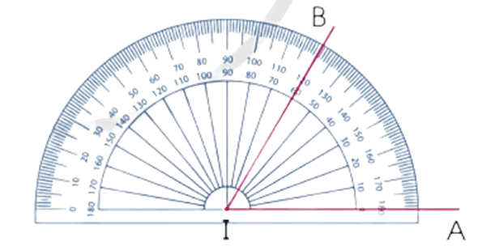
A. 90°
B. 120°
C. 60°
D. 40°
Câu 6. Số chẵn bé nhất có 5 chữ số là:
A. 99 999
B. 11 111
C. 10 001
D. 10 000
Câu 7. Giá trị của biểu thức (m + 5) × 4 với m = 20 là
A. 75
B. 100
C. 25
D. 50
Câu 8. Năm 1903, người ta công bố phát minh ra máy bay. Hỏi máy bay được phát minh vào thế kỉ nào?
A. XIX
B. XX
C. IXX
D. XXI
Phần 2. Tự luận (6 điểm)
Câu 9. a) Nêu số chẵn thích hợp cho mỗi chỗ chấm sau: (1 điểm)
250; 252; 254; ...; ....; 260
b) Nêu số lẻ thích hợp cho mỗi chỗ chấm sau:
2 311; 2 313; ...; ...; 2 319; ...; 2 323
Câu 10. Tính giá trị của biểu thức. (1 điểm)
a) 2 000 × 8 : 4  ………………………………  ………………………………  ……………………………… | b) 12 132 × (24 : 6)  …………………………………  …………………………………  …………………………………
Câu 11. Điền số thích hợp vào chỗ trống: (1 điểm)
a) 5 tạ 7 kg = ………….kg  c) 3 phút 12 giây = ………….giây | b) 5 134 cm² = ……….dm² ……….cm²  d) 4 thế kỉ = ………….năm

Câu 12. Chị Hai mua 3 kg cam hết 60 000 đồng. Hỏi mẹ mua 2 kg cam cùng loại và 1 kg quýt giá 35 000 đồng thì hết bao nhiêu tiền. (2 điểm)
Bài giải
…………………………………………………………………………………………………………
…………………………………………………………………………………………………………
…………………………………………………………………………………………………………
…………………………………………………………………………………………………………
…………………………………………………………………………………………………………
Câu 13. Tính bằng cách thuận tiện nhất. (0,5 điểm)
5 × 74 × 2
…………………………………………………………………………………………………………
…………………………………………………………………………………………………………
…………………………………………………………………………………………………………

